Vida Terrestre

Introdução ao Objetivo 15: Proteger a Vida Terrestre

Use este guia para apresentar aos estudantes o Objetivo Global 15: Proteger a Vida Terrestre.
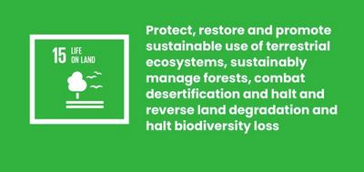

O que é o Objetivo Global 15?
O Objetivo de Desenvolvimento Sustentável 15: Proteger a Vida Terrestre é um dos 17 Objetivos de Desenvolvimento Sustentável estabelecidos pelas Nações Unidas em 2015. Saiba mais sobre os Objetivos de Desenvolvimento Sustentável em nosso guia introdutório.
Eles visam restaurar e proteger toda a vida terrestre, isto é, proteger ecossistemas, como florestas e rios, frear a desertificação causada pelas secas e evitar a perda de espécies de plantas e animais — conhecida como biodiversidade.
Nos últimos 50 anos, 60% de toda a vida selvagem foi perdida. Isto é uma ameaça a todos nós, mas podemos encontrar maneiras de restaurar e proteger a vida terrerestre, juntos! Já existem algumas soluções brilhantes disponíveis, mas precisamos de mais.

Atividades
Há algumas ideias para ajudar os alunos a colocar o Objetivo 15 em prática logo abaixo. Elas funcionam como atividades independentes ou em sequência, como um plano de aula completo.

Primeira atividade: Proteger e Restaurar a Natureza

Nesta atividade, os estudantes discutirão sobre a natureza e o que já sabem sobre a sua importância.
Duração - 10 min
Assista ao vídeo abaixo com a sua classe.
https://www.youtube.com/watch?v=US58f-SwO0k
Após terem assistido, discutam:
- Como vocês se sentem em relação à natureza?
- Você viu algo que já sabia?
- Por que a natureza e a biodiversidade são tão importantes?
- Como é a natureza em sua comunidade?
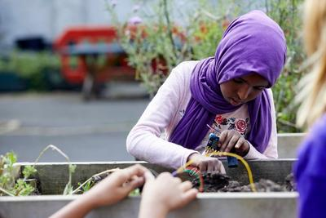

Segunda atividade: Ameaças à Natureza

Nesta atividade, os estudantes vão refletir sobre as ameaças (locais e globais) à natureza.
Duração - 10 min
Nesta atividade, você pedirá aos estudantes que discutam e façam uma lista extensa de todas a ameaças enfrentadas pela natureza — com foco na vida terrestre, isto é, exceto a vida marinha (abordada no Objetivo 14: Proteger a Vida Marinha).
- Pergunte aos estudantes: quais são as ameaças enfrentadas pela natureza atualmente? Os estudantes podem discutir várias ideias em grupos pequenos, listando o maior número possível de ameaças.
- As respostas podem ter relação com: incêndios florestais; caça ilegal de animais; destruição de habitats; desmatamento; poluição e destruição de lagos e rios; degradação do solo.
- Reúna todos os alunos para discutir todas as ideias concebidas por eles.
- Use alguns minutos para refletir sobre esses problemas enfrentados pela natureza em sua comunidade local (país).
- Agora discuta quais desses problemas locais podem estar se repetindo em outras partes do mundo e por quê.
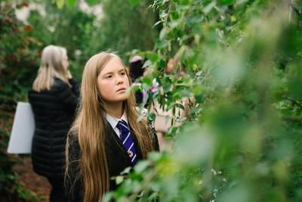

Terceira atividade: Por que a natureza é importante

Nesta atividade, os estudantes discutirão por que a natureza é tão importante para as pessoas, para o planeta e para todos os Objetivos Globais.
Duração: 15 min

Introdução
- Pergunte aos estudantes: do que todas as pessoas precisam para sobreviver?
- As respostas podem incluir água potável, alimentos e medicamentos.
- Faça distinção entre as coisas que você precisa, tal como ar limpo para respirar; e as coisas que você quer, como um novo par de tênis.
- Então, pergunte aos estudantes: de onde vêm esses recursos? Originalmente, todos eles vêm da natureza. Pensem em todas as coisas que o mundo natural nos proporciona, desde o ar que respiramos e os alimentos que consumimos até às matérias-primas para a medicina, o vestuário e a construção.

O Objetivo 15 e os Objetivos Globais
Agora que vocês discutiram os comportamentos humanos que impactam na natureza, é hora de examinar por que isso é um grande problema para as pessoas, para o planeta e para a concretização dos Objetivos Globais.
Faça o download do aquivo com os Objetivos Globais. Nele, comece identificando o Objetivo 15: Proteger a Vida Terrestre. Individualmente ou em grupo, os estudantes devem discutir quais Objetivos Globais se relacionam com o décimo quinto. Por exemplo:
- Objetivo 13: Ação Contra a Mudança Global do Clima. As florestas absorvem CO₂, ajudando a regular nosso clima.
- Objetivo 14: Proteger a Vida Marinha. Se o rios estiverem poluídos com plástico e esgoto, eles levarão tais poluentes para o oceano, causando danos à vida marinha.
- Objetivo 6: Água Potável e Saneamento. Dependemos de rios e lagos, que nos fornecem água para beber.
- Objetivo 2: Fome Zero e Agricultura Sustentável. A natureza é a nossa fonte de alimento, mas a estamos destruindo — com o intuito de abrir caminho para fazendas maiores.
- Objetivo 11: Cidades e Comunidades Sustentáveis. Para que nossas cidades sejam sustentáveis, precisamos garantir que os materiais e a energia que usamos sejam renováveis.

Comentários
- Quando os alunos terminarem, peça para que alguns deles compartilhem suas opiniões.
- Eles encontraram alguma conexão surpreendente?
- Para os estudantes, qual é a importância de protegermos a vida terrestre? Por quê?

